Муниципальное автономное общеобразовательное учреждение
лицей № 81 г. Тюмень

«Музыкальная математика» рабочая тетрадь
по
музыке 4 класс
к рабочей программе Г.П. Сергеева., Е. Д. Критская Музыка 4 класс

Составители:
Рылова Юлия ученица 8 «б»
Белецкая Е.Н. учитель музыки

Тюмень, 2019

«Музыкальная математика»
«Всё есть число» Пифагор
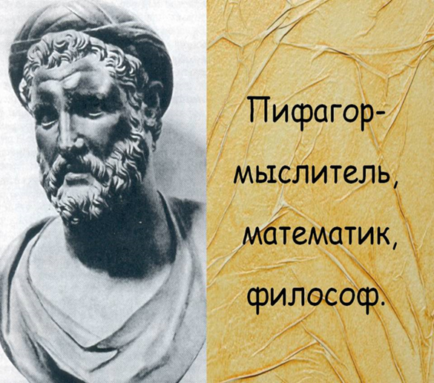
Пифагор - древнегреческий математик, философ, астроном, один из самых первых установил связь между музыкой и математикой: создал учение о звуке, изучал философскую математическую стороны звука, пытался связать музыку с астрономией
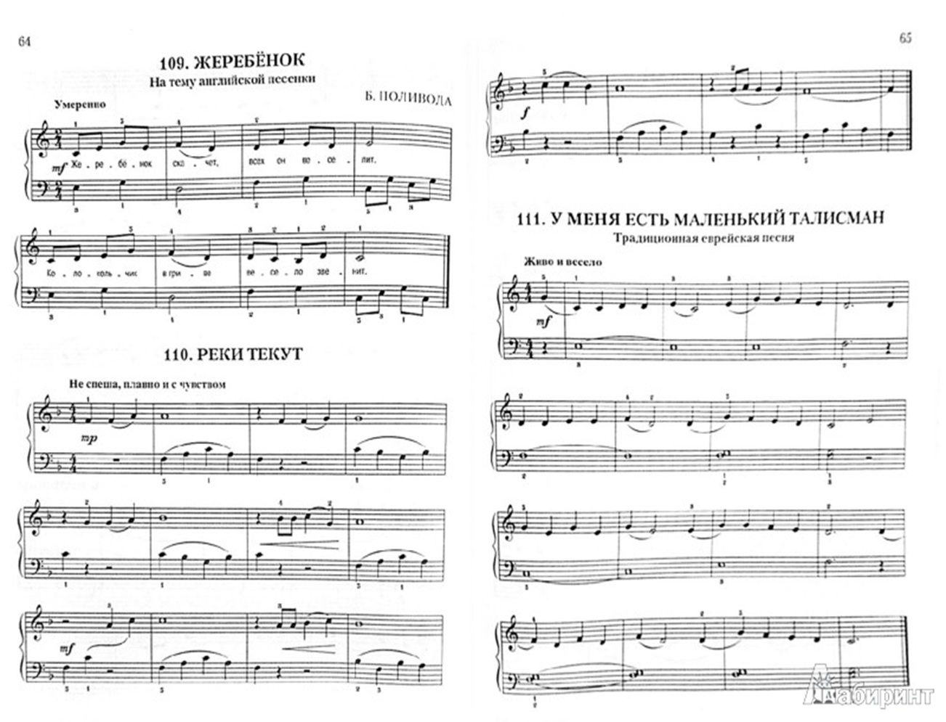
Задание 1.Рассмотрите внимательно ноты: что возможно с помощью математики посчитать? Какие числа вы увидели? Что можно сказать о клавиатуре фортепиано? Что повторяется через определённый отрезок?

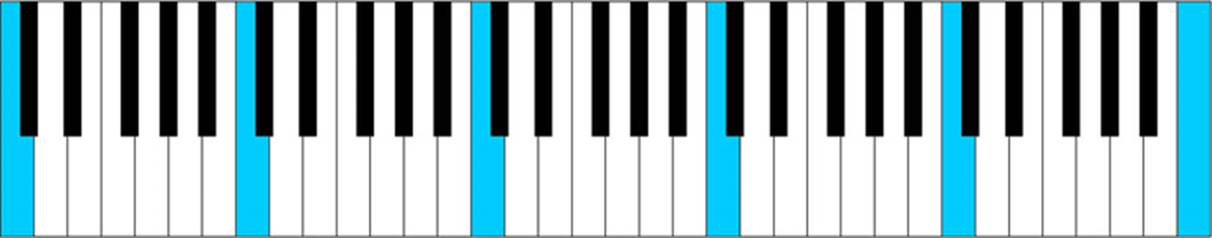

ЗНАКИ АЛЬТЕРАЦИИ (лат. слово «изменять» ) # b Тон-шаг Полутон-полшага

# -диез повышает на полтона (полшага)
b - бемоль понижает на полтона (полшага)

Задание 2. Сосчитай расстояние от звука «до - ми b», используя понятия «Тон-шаг Полутон - полшага», запиши десятичной дробью и спой интервал:
«ре - ля»___________________
«до# - си b» ________________
«фа - ре²»__________________
«ми b - си b»________________
Придумай интервалы самостоятельно и запиши:
_________________________________________________________________________________________________________
Задание 3. «Длительность – основа ритма». Впиши соответствия, сделай рисунок.
Музыка | Математика
 | Точка
 | Отрезок
 | Длина

Задание 4. Длина. Длительность.
Музыка | Математика | Длительности
Целая нота |  | 
Половина целой ноты - половинная |  | 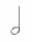
Делим целую ноту на 4 части - четвертная
Делим целую ноту на 8 частей - восьмая |  | 
Делим целую ноту на 16 частей - шестнадцатая

Задание 3. Сочинение мелодии на стихи:
Елена Благинина  Мама спит, она устала…  Ну и я играть не стала!  Я волчка не завожу,  А уселась и сижу.  Фёдор Сологуб  Просыпаюсь рано.  Чуть забрезжил свет,  Темно от тумана,  Встать мне или нет?  Нет, вернусь упрямо  В колыбель мою,-  Спой мне, спой мне, мама:  «Баюшки-баю»  Агния Барто  Все я делаю для мамы:  Для нее играю гаммы,  Для нее хожу к врачу,  Математику учу  Пианино онлайн. Виртуальная игра. coolpiano.ru  В раскладке №1 играй, сочиняй песни, используя стихи поэтов, либо собственные стихи | 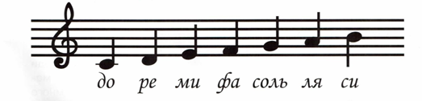  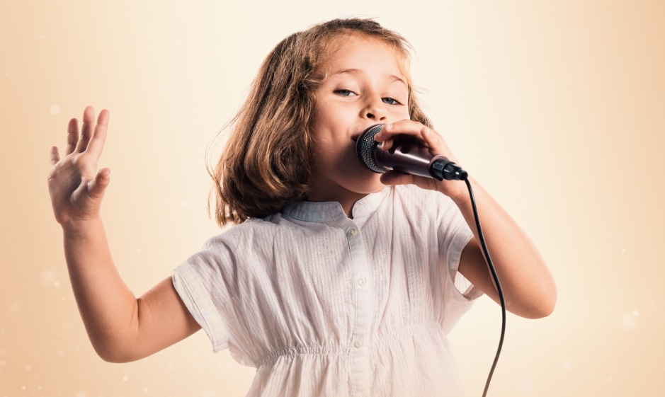
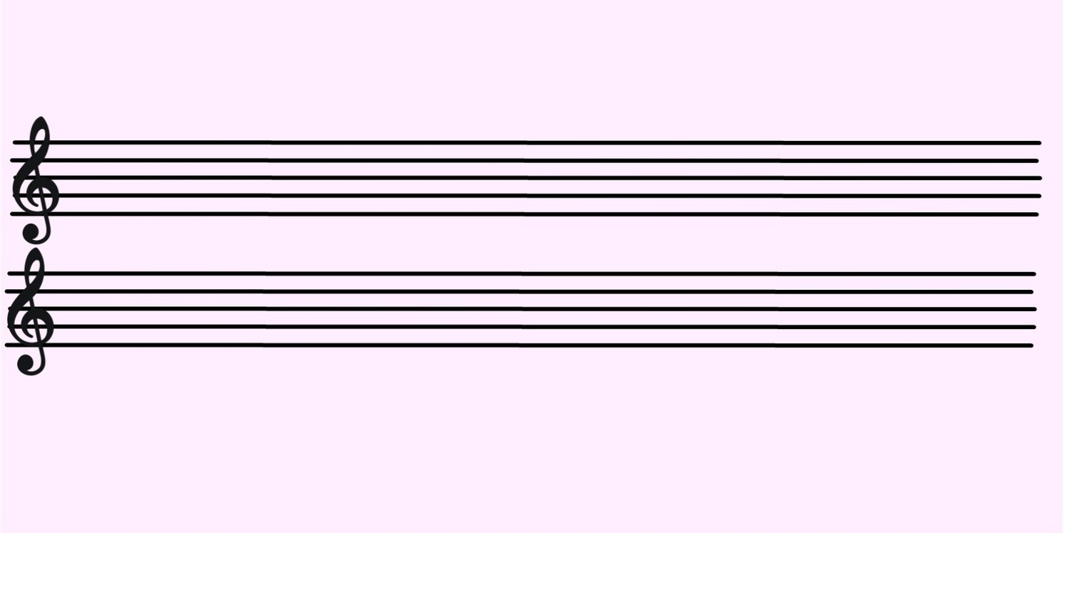
Задание 5. «Весёлая переменка»
Буриме - игра-забава. Утверждают, что создателем этой игры
был француз Дюло.
например: доска-тоска, урок-звонок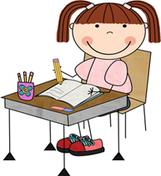
- Тоника________________________________
- Звук__________________________________
- Ритм________________________________
- Рояль________________________________
- Скрипка______________________________
- Гамма_______________________________
- Звукоряд_____________________________
- Нота________________________________
- Песня _______________________________
- Пауза____________________________
- Бас______________________________

Глосса́рий
(лат. Glossarium, «собрание глосс») — словарь узкоспециализированных терминов в какой-либо
отрасли знаний с толкованием, иногда с переводом на другой язык, комментариями и примерами.
Полутон называют самое маленькое расстояние между двумя звуками. Два полутона составляют целый тон
Знаки альтерации (лат. слово «изменять» )
# -диез повышает на полтона
b - бемоль понижает на полтона
Консонансы - благозвучные интервалы
Диссонанс - неблагозвучные интервалы, имеющие резкое звучание
Длительностью звука называют продолжительность (время) его звучания
Музыкальный размер:
2/4 3/4 4/4 (С)
(1и2и) (1и2и3и) (1и2и3и4и)

Для заметок_______________________________________________________________________________________________________________________________________________________________________________________________________________________________________________________________________________________________________________________________________________________________________________________________________________________________________________________________________________________________________________________________________________________________________________________________________________________________________________________________________________________________________________________________________________________________________________________________________________________________________________________________________________________________________________________________________________________________________________________________________________________________________________________________________________________________________________________________________________________________________________________________________________

